新 书 推 荐

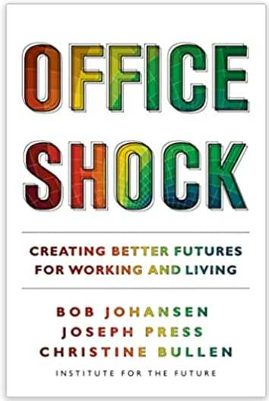
中文书名：《办公室冲击：为工作和生活创造更好的未来》
英文书名：Office Shock: Creating Better Futures for Working and Living
作 者：Bob Johansen, Joseph Press, and Christine Bullen
出 版 社：Berrett-Koehler Publishers
代理公司：ANA/ Leah
页 数：296页
出版时间：2023年1月
代理地区：中国大陆、台湾
审读资料：电子稿
类 型：经管

内容简介：

旧的办公方式已不复存在，现在有了新的更好的“办公”方式。这本书探讨了如何抓住这一绝佳机会，使工作更公平，更灵活，更可持续，更具满足性。

《办公室冲击》是指我们工作地点、时间、方式甚至原因发生了突然、令人不安的变化。办公的冲击性变化和影响将继续存在，而且看不到尽头。现在不能将自己锁定在任何固定策略中。工作的未来有待商榷。

在这本积极而富有远见的书中，未来研究所的三位杰出未来学家认为，办公室既是一个地方，又是一个过程，提供一系列新的选择，包括他们所称的新兴办公室世界。

要以全新的眼光看待各种可能性，你必须思考未来，设想更好的未来，然后选择原型化的方式，明确你的意图，但灵活执行。他们将未来思维应用于个人、组织和社区的七大选择：办公的目的是什么？想要实现什么结果？选择对气候的影响是什么？希望与谁一起办公？如何扩展办公室的智能？在何时何地办公？如何设计灵活、适应性强的办公室？

传统的办公室往往不公平，令人不舒服，没有创意和成效。现在，由于办公室的冲击性变化，以前不可能的工作方式现在已经变得可行了。我们不能像过去那样回到办公室，但可以做出更好的选择来改善工作和生活。《办公室冲击》将指导读者如何思考未来，以帮助提高清晰度，提高敏捷性和中和确定性。

作者简介：


鲍勃·约翰森（Bob Johansen）是硅谷未来研究所的杰出研究员。他是12本书的作者或合著者，包括《全方位思维》（Full-Spectrum Thinking）。
约瑟夫·普莱斯（Joseph Press）曾是工作场所设计师，转型专家和未来设计师。他是《理想》（IDeaLs）(创新和设计作为领导力)的合著者，也是咨询合作社“共创未来”（MakeOurFuture）的共同创始人。
克里斯汀·布伦（Christine Bullen）是一名信息系统教授，她在麻省理工学院时共同开发了关键成功因素方法。


媒体评价：
“关于灵活办公的未来的深思熟虑，实用性很强。”——亚当·格兰特（Adam Grant）

“《办公室冲击》是重塑人力资源、人力扩充和归属未来的前所未有的机会。”
——弗雷西亚·普雷尔（Felecia Pryor），约翰迪尔公司首席执行官

“这是一本清晰的指南，指导我们创造出未来所需要的超级思维。”
——托马斯·马龙（Thomas W. Malone），麻省理工斯隆管理学院教授

谢谢您的阅读！
请将回馈信息发至：郭丹娅 (Leah Guo)
安德鲁﹒纳伯格联合国际有限公司北京代表处
北京市海淀区中关村大街甲59号中国人民大学文化大厦1705室, 邮编：100872
电话：010-82449325
传真：010-82504200
Email: Leah@nurnberg.com.cn
网址：www.nurnberg.com.cn
微博：http://weibo.com/nurnberg
豆瓣小站：http://site.douban.com/110577/
微信订阅号：ANABJ2002


